西安电子科技大学研究生学位论文
撰写要求 (2015年修订版)
作者姓名 张 三
指导教师姓名、职称 李 四 选择
申请学位类别 选择一项

西安电子科技大学研究生学位论文
撰写要求 (2015年修订版)

作者姓名：张 三
一级学科：选择学科
二级学科（研究方向）：选择学科
学位类别：选择学位
指导教师姓名、职称：李 四 职称
学 院： 选择学院
提交日期：选取日期
西安电子科技大学

选择类型论文
学 号 1101110071
密 级 选择密级
学校代码 10701
分类号 TN82

By
Zhang San
Supervisor: Li Si Title: Professor
November 2022
A thesis submitted to
XIDIAN UNIVERSITY
in partial fulfillment of the requirements
for the degree of selecting one
in selecting one

Thesis/Dissertation Guide for Postgraduates
of XIDIAN UNIVERSITY

西安电子科技大学
学位论文独创性（或创新性）声明

秉承学校严谨的学风和优良的科学道德，本人声明所呈交的论文是我个人在导师指导下进行的研究工作及取得的研究成果。尽我所知，除了文中特别加以标注和致谢中所罗列的内容以外，论文中不包含其他人已经发表或撰写过的研究成果；也不包含为获得西安电子科技大学或其它教育机构的学位或证书而使用过的材料。与我一同工作的同事对本研究所做的任何贡献均已在论文中作了明确的说明并表示了谢意。
学位论文若有不实之处，本人承担一切法律责任。

本人签名： 日 期：

西安电子科技大学
关于论文使用授权的说明

本人完全了解西安电子科技大学有关保留和使用学位论文的规定，即：研究生在校攻读学位期间论文工作的知识产权属于西安电子科技大学。学校有权保留送交论文的复印件，允许查阅、借阅论文；学校可以公布论文的全部或部分内容，允许采用影印、缩印或其它复制手段保存论文。同时本人保证，结合学位论文研究成果完成的论文、发明专利等成果，署名单位为西安电子科技大学。
保密的学位论文在 年解密后适用本授权书。

本人签名： 导师签名：

日 期： 日 期：

摘要
摘要是学位论文的内容不加注释和评论的简短陈述，简明扼要陈述学位论文的研究目的、内容、方法、成果和结论，重点突出学位论文的创造性成果和观点。摘要包括中文摘要和英文摘要，硕士学位论文中文摘要字数一般为1000字左右，博士学位论文中文摘要字数一般为1500字左右。英文摘要内容与中文摘要内容保持一致，翻译力求简明精准。摘要的正文下方需注明论文的关键词，关键词一般为3～8个，关键词和关键词之间用逗号并空一格。
中文摘要格式要求为：宋体小四、两端对齐、首行缩进2字符，行距为固定值20磅，段落间距为段前0磅，段后0磅。
英文摘要格式要求为：Times New Roman、小四、两端对齐、首行不缩进，行距为固定值20磅，段落间距为段前0磅，段后0磅，段与段之间空一行。

关 键 词：XXX， XXX， XXX， XXX， XXX

函数对照表
符号 符号名称
XXX XXX
XXX XXX
XXX XXX

目录
摘要 I
函数对照表 V
第一章 采集卡 11
1.1 采集卡控制 11
1.1.1 采集卡驱动（DAM8888_dll.py） 11
1.1.2 采集卡控制 14
1.2 采集卡信息显示（Two_widget_debug.py） 16
1.2.1 工艺更新界面 16
1.2.1 实时反馈界面 19
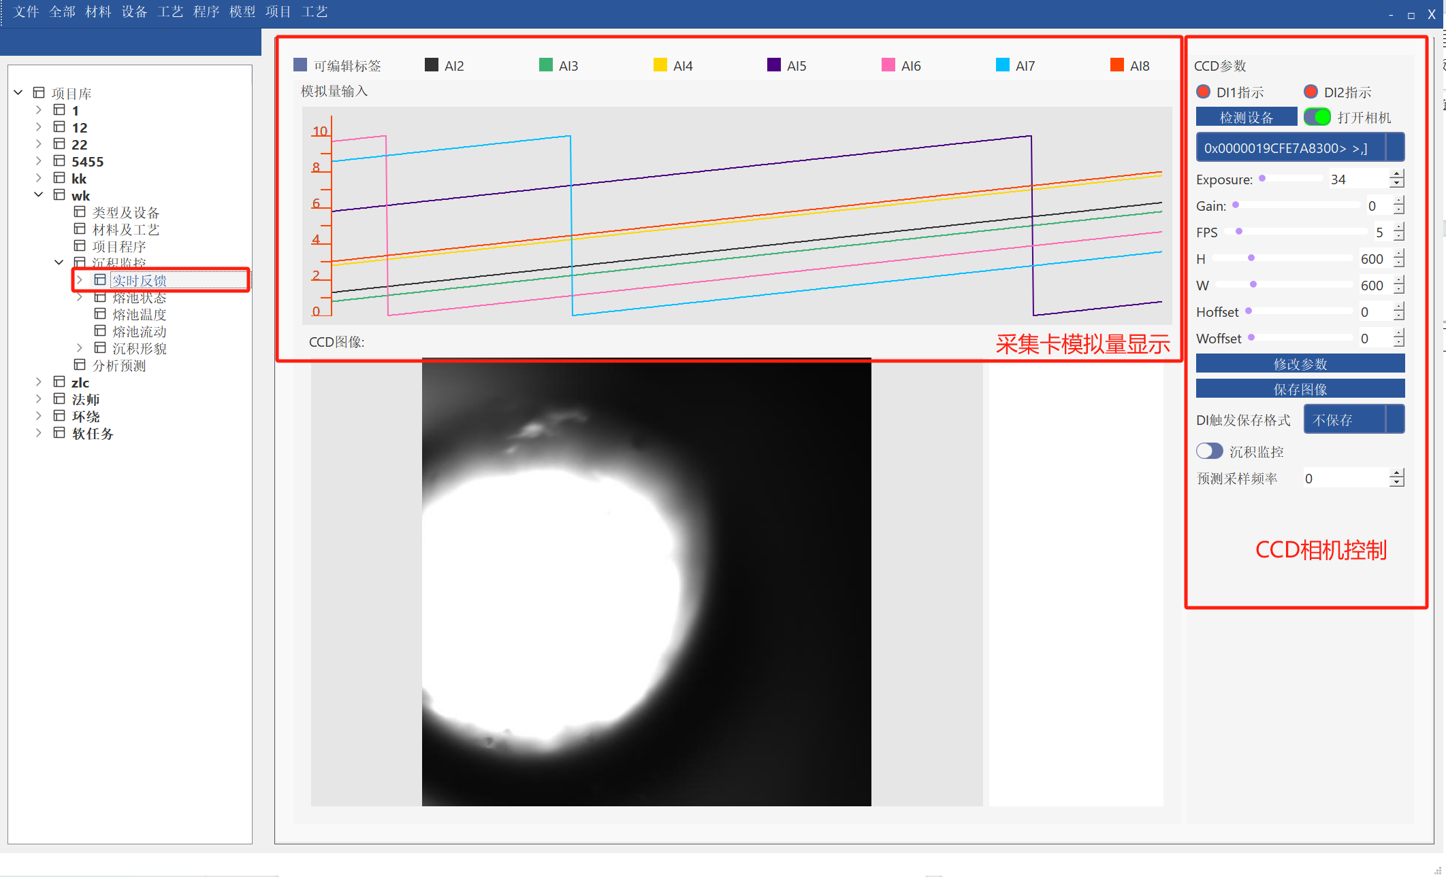 19
第二章 参数设置 20
传感器型号 23
代码目录结构 24

主界面

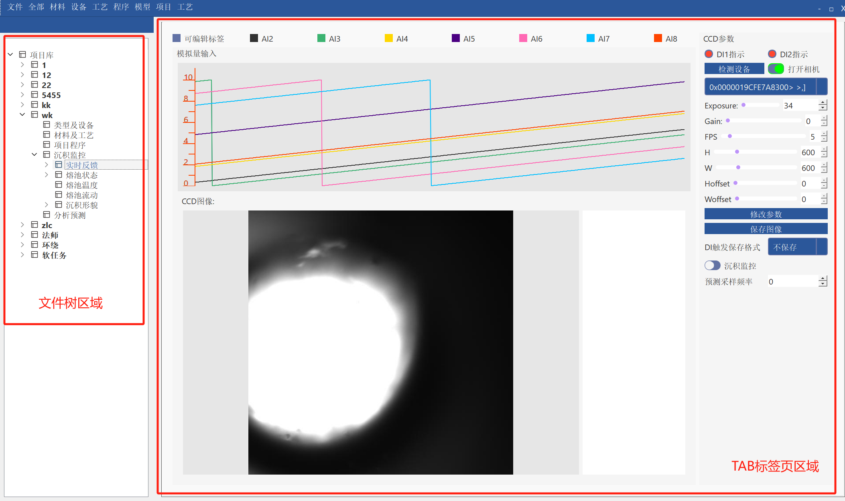
图 1 整体界面示意图
操作界面整体分为三个区域
- 上方菜单栏
- 左侧文件树区域
- 右侧的TAB标签页区域

文件树更新

菜单栏如图所示点击后，更新左侧文件树对应数据。该部分对应main_viewer.py中的class MainWindow(QMainWindow)，该部分核心设计代码如下：

01  02  03  04  05  06  07  08  09  10  11  12  13  14  15  16  17  18  19  20  21  22  23  24  25  26  27  28  29  30  31  32  33  34  35  36  37  38  39  40  41  42  43  44  45  46  47  48  49 | class MainWindow(QMainWindow):  """  主窗口类，继承自 QMainWindow，用于管理整个应用的主界面、菜单栏、文件系统视图和数据库内容的加载。  """  def initUI(self):  ........  self.treeWidget.itemDoubleClicked.connect(self.on_item_double_clicked) # 双击信号  # self.treeWidget.setEditTriggers(QAbstractItemView.NoEditTriggers)  # 全部  self.ui.show_all.triggered.connect(partial(self.select_database, note="all"))  # 材料  self.ui.cl_open.triggered.connect(partial(self.select_data, note="材料"))  # 设备  self.ui.sb_open.triggered.connect(partial(self.select_data, note="设备"))  # 工艺  self.ui.gy_open.triggered.connect(partial(self.select_data, note="工艺"))  # 程序  self.ui.cx_open.triggered.connect(partial(self.select_data, note="程序"))  # 模型  self.ui.mx_open.triggered.connect(partial(self.select_data, note="模型"))  # 项目  self.ui.xm_open.triggered.connect(partial(self.select_data, note="项目"))  ........  def select_database(self, note=None):  """  加载数据库总库路径，如果 note 为 "all"，则加载默认数据库路径；  否则弹出目录选择框，让用户选择新的数据库路径。  """  def select_data(self, note=None):  """  根据指定类型（材料、设备、工艺、程序、模型、项目）选择对应目录，  并将其加载到树控件中。  """  def list_dir(self, parent, directory):  """  递归遍历目录，生成树形结构。  @param parent:  @param directory:  @return:  """

select_database为选择整个数据库的总路径，对应如下文件夹：
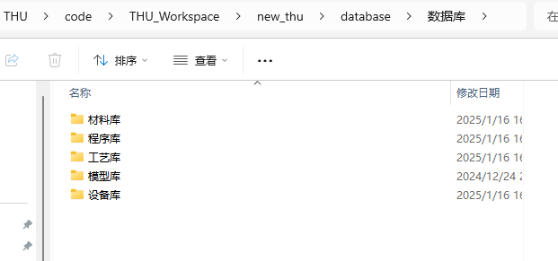
select_data为选择的库类型，点击下图任意类型库后，对应文件树区域更新为该库目录结构。
图 2 上方菜单栏

如点击项目库，则左侧文件数显示如下的文件树结构：
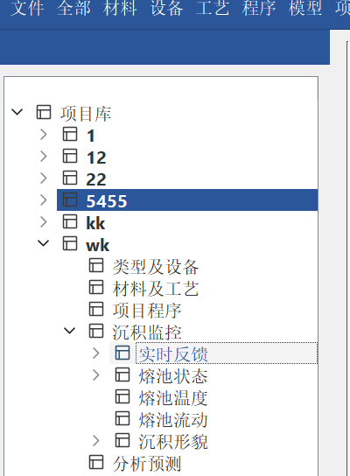
图 3 左侧文件树索引部分

标签页更新

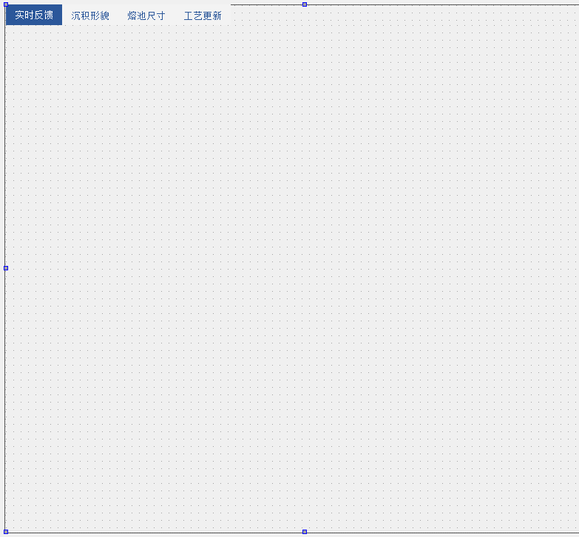
图 4 右侧TAB标签页部分

采集卡

采集卡控制

采集卡驱动（DAM8888_dll.py）
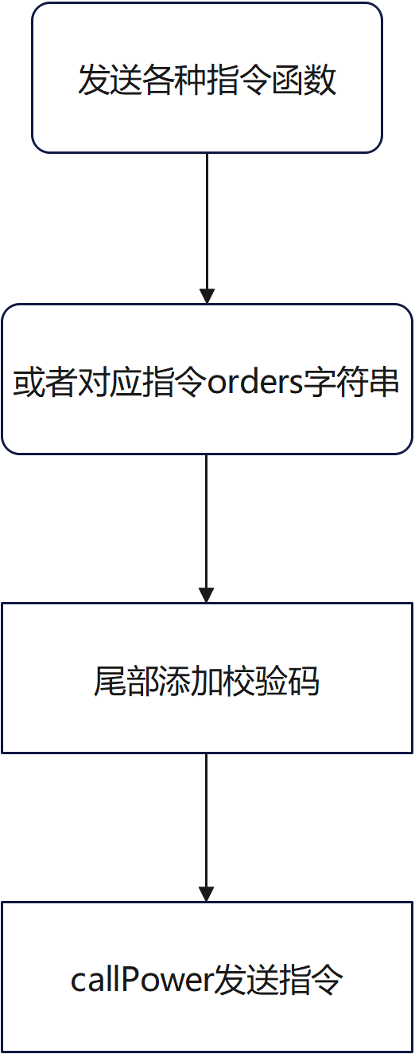

- 对应采集卡手册对应的指令集合
01  02  03  04  05  06  07  08  09  10  11  12  13  14  15  16  17  18  19  20  21  22  23  24  25  26  27  28  29  30  31  32  33  34  35  36  37  38  39  40  41  42  43  44  45  46  47  48  49  50  51 | orders = {  "SetOnRelay": {  "0": "fe050000ff009835",  "1": "fe050001ff00c9f5",  "2": "fe050002ff0039f5",  "3": "fe050003ff006835",  "4": "fe050004ff00d9f4",  "5": "fe050005ff008834",  "6": "fe050006ff007834",  "7": "fe050007ff0029f4",  "8": "fe050008ff0019f7",  "9": "fe050009ff004837",  "10": "fe05000aff00b837",  "11": "fe05000bff00e9f7",  "12": "fe05000cff005836",  "13": "fe05000dff0009f6",  "14": "fe05000eff00f9f6",  "15": "fe05000fff00a836"  },  "SetOffRelay": {  "0": "fe0500000000d9c5",  "1": "fe05000100008805",  "2": "fe05000200007805",  "3": "fe050003000029c5",  "4": "fe05000400009804",  "5": "fe0500050000c9c4",  "6": "fe050006000039c4",  "7": "fe05000700006804",  "8": "fe05000800005807",  "9": "fe050009000009c7",  "10": "fe05000a0000f9c7",  "11": "fe05000b0000a807",  "12": "fe05000c000019c6",  "13": "fe05000d00004806",  "14": "fe05000e0000b806",  "15": "fe05000f0000e9c6"  },  "SetAO": "fe100190000810",  "ReadRelay": "fe010000000829c3",  "ReadDI": "fe02000000086dc3",  "ReadAI": "fe0400000008e5c3",  }  """FE 06 01 90 03 20 9D 3C  字段 含义 备注  FE 设备地址  06 06 指令 模拟量输出  01 90 地址 要设置第一路模拟量寄存器地址 400  03 20 数值 要设置的模拟量数值 0x0320 = 800  9D 3C CRC16"""

对应文档的指令集合：
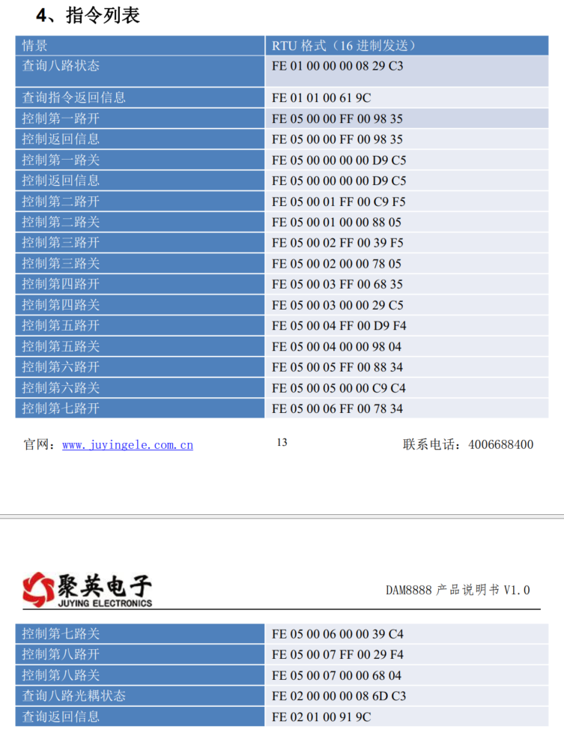

- 发送对应字符串指令到设备函数
01  02  03  04  05  06  07  08  09  10  11  12  13  14  15  16  17  18  19  20  21  22  23  24 | def callPower(order):  """  发送指令到设备并接收响应  :param order: 指令字符串  """  global s  # s = socket.socket()  # s.connect(("192.168.10.1", 10000))  Modbus_16 = ""  for x in range(0, len(order), 2):  Modbus_16 += chr(int(order[x:x + 2], 16))  # print(f"send:{Modbus_16}")  s.send(Modbus_16.encode('ISO-8859-1'))  reply_16 = s.recv(50)  # print("reply_16", reply_16)  reply_temp = ""  for i in reply_16.decode('ISO-8859-1'):  reply_temp += "0x%02x" % ord(i)  reply_temp = reply_temp[2:]  mb = ""  while reply_temp:  mb += reply_temp[0:2]  reply_temp = reply_temp[4:]  return mb
这个函数的作用是： 将一个16进制字符串命令通过TCP发送给设备，接收设备返回的数据并进行格式处理，最终返回解析结果。发送 Modbus 命令到某个控制器或PLC设备，并解析其响应。
- 计算指令校验码
01  02  03  04  05  06  07  08  09  10  11  12  13  14  15  16  17  18  19  20  21  22  23  24  25  26 | def calculate_crc16(s) -> int:  """  计算CRC-16校验码  @param s:  @return:  """  data = bytes.fromhex(s)  # 初始化crc为0xFFFF  crc = 0xFFFF  # 循环处理每个数据字节  for byte in data:  # 将每个数据字节与crc进行异或操作  crc ^= byte  # 对crc的每一位进行处理  for _ in range(8):  # 如果最低位为1，则右移一位并执行异或0xA001操作(即0x8005按位颠倒后的结果)  if crc & 0x0001:  crc = (crc >> 1) ^ 0xA001  # 如果最低位为0，则仅将crc右移一位  else:  crc = crc >> 1  # 返回最终的crc值  return f"{crc:04X}"

采集卡控制
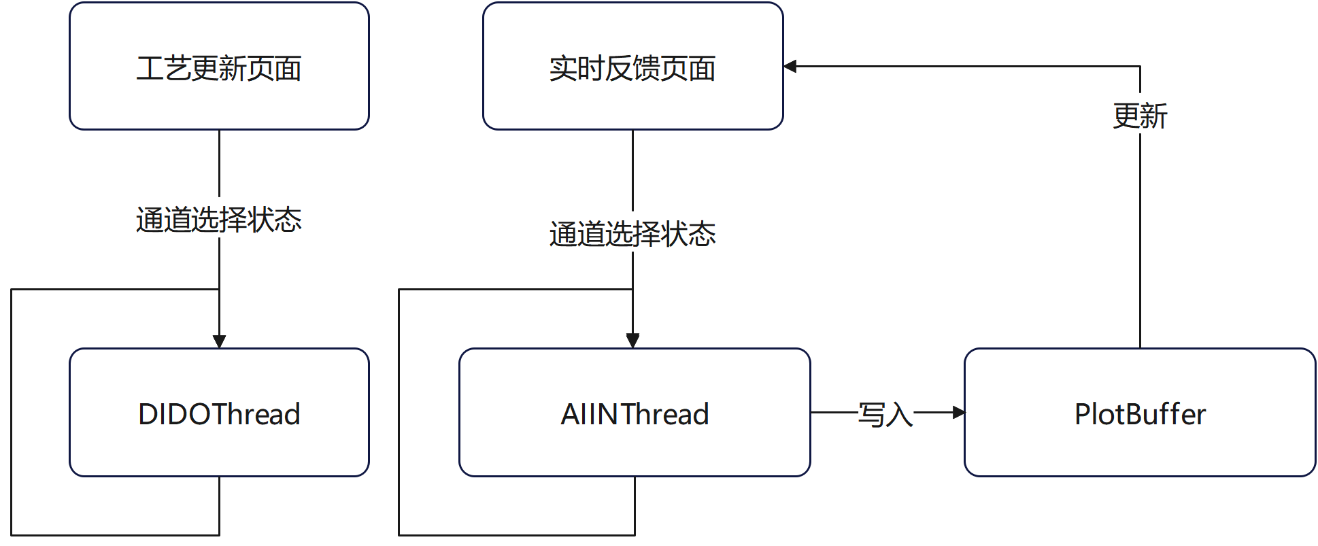
Two_widget_debug.py文件中的一部分对应该部分功能，主要为控制线程和IO逻辑。 模拟与数字量采集系统结构流程图说明上图展示了整个系统中数字量（DIDO）与模拟量（AI）采集线程的交互逻辑和数据更新流程：
工艺更新页面：用户通过界面选择需要采集的数字量通道状态，配置完成后传递给 DIDOThread 线程；
DIDOThread：负责定时读取数字输入（DI）状态，并根据记录状态决定是否将数据写入 CSV 文件；
实时反馈页面：用于显示当前模拟量波形变化，同样可通过界面勾选通道并控制 AIINThread 行为；
AIINThread：根据设定时间间隔采集模拟量（AI）数据，采集的数据被写入缓存区 PlotBuffer；
PlotBuffer：用于存储实时模拟数据，供波形图组件持续调用与更新；
更新机制：PlotBuffer 的数据更新会被反馈到“实时反馈页面”，实现实时可视化；
两线程之间独立运行，分别由页面控制，互不干扰但共享缓存数据用于图形显示。
- 数字量输入输出控制线程
01  02  03  04  05  06  07  08  09  10  11  12  13  14  15  16  17  18  19  20  21 | class DIDOThread(threading.Thread):  """  DIDOINThread 是一个继承自 threading.Thread 的线程类，  用于定时采集数字输入（DI）状态并保存到 CSV 文件中。  参数:  DIDO_updatetime (int): 采集间隔时间，单位为毫秒  now_select_csv_save_apppath (str): CSV 文件保存路径  """  def __init__(self, DIDO_updatetime, now_select_csv_save_apppath):  # 初始化父类 Thread  threading.Thread.__init__(self)  self.threadStop = False # 控制线程停止的标志  self.DIDO_updatetime = DIDO_updatetime # 采集间隔时间（毫秒）  self.now_select_csv_save_apppath = now_select_csv_save_apppath # CSV 文件保存路径  self.record_state = 0 # 控制记录状态的变量（0：未开始，1：准备记录，2：记录中，3：停止记录，4：记录结束）  def do_run(self):
类 DIDOINThread 继承自 Python 的 threading.Thread，它的核心功能是：以固定时间间隔从采集卡DAM8888硬件设备读取数字输入（DI）状态，并把这些数据记录到一个 CSV 文件中。它主要用于在后台异步采集数据，不阻塞主线程，用于实时IO监测、实验记录、设备状态分析等场景。
类中通过 record_state 控制采集状态的流转（0未开始 → 1初始化文件 → 2采集中 → 3停止 → 4结束），并且通过 DIDO_updatetime 参数设置采集间隔。

- 模拟量输入输出控制线程
01  02  03  04  05  06  07  08  09  10  11  12  13  14  15  16  17  18  19  20  21  22  23  24  25  26  27  28  29  30  31  32  33  34  35  36  37  38  39  40  41  42  43  44  45  46  47 | global PlotBuffer  PlotBuffer = np.zeros((8, 500))  Checked_AI = np.zeros(8)  class AIINThread(threading.Thread):  def __init__(self, AI_updatetime, now_select_csv_save_apppath):  threading.Thread.__init__(self)  self.threadStop = False  self.AI_updatetime = AI_updatetime  self.now_select_csv_save_apppath = now_select_csv_save_apppath  self.record_state = 0  def do_run(self):  global DIOWindow_widgts  global PlotBuffer  while not self.threadStop:  if self.record_state == 1:  now = datetime.datetime.now()  timestamp = now.strftime("%Y%m%d_%H%M%S")  header = ['time_stamp', 'AD1', 'AD2', 'AD3', 'AD4', 'AD5', 'AD6', 'AD7', 'AD8', 'AD9', 'AD10', 'AD11', 'AD12', 'AD13', 'AD14', 'AD15', 'AD16']  filename = f'{self.now_select_csv_save_apppath}/{timestamp}_AI.csv'  # filename = f'{set_time}.csv'.replace(":", "-")  self.f = open(filename, 'a', newline='')  self.writer = csv.writer(self.f)  # writer.writerow(new_float_data + new_int_data)  self.writer.writerow(header)  self.record_state = 2  time.sleep(self.AI_updatetime * 0.001)  # 索引从 0 开始  waveview = getattr(AIOWindow_widgts.widgets, f"waveview_{1}")  DIOWindow_widgts.read_AI_state()  for i in range(8):  ckbox = getattr(AIOWindow_widgts.widgets, f"checkBox_{i + 1}")  if ckbox.isChecked():  Checked_AI[i] = 1  else:  Checked_AI[i] = 0  waveview.update_data(PlotBuffer, Checked_AI)  now = datetime.datetime.now()  if self.record_state == 2:  timestamp = now.strftime("%Y%m%d_%H%M%S")  self.writer.writerow(  [timestamp, PlotBuffer[0][-1], PlotBuffer[1][-1], PlotBuffer[2][-1], PlotBuffer[3][-1], PlotBuffer[4][-1], PlotBuffer[5][-1], PlotBuffer[6][-1], PlotBuffer[7][-1], ])  if self.record_state == 3:  self.f.close()  self.record_state = 4
类AIINThread 是一个用于采集模拟量（AI：Analog Input）的线程类，它可以：
以设定的时间间隔采集模拟输入通道的电压值等信息；实时更新波形图数据缓存 PlotBuffer；根据勾选的通道 Checked_AI 更新波形显示；并且在采集过程中支持将采集结果记录到 CSV 文件中，方便后期分析或存档。

采集卡信息显示（Two_widget_debug.py）

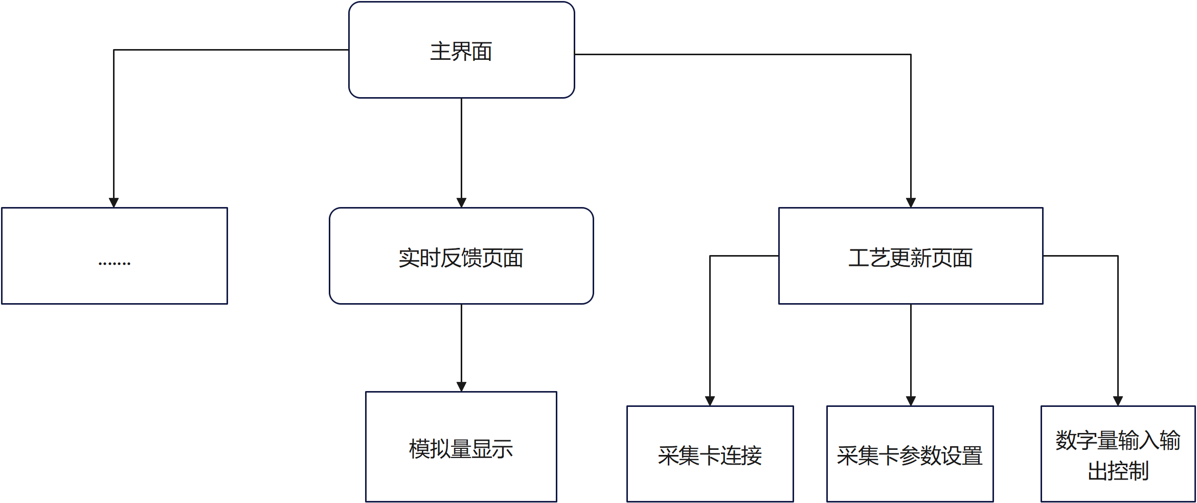

1.2.1 工艺更新界面

该部分主要负责采集卡的控制和参数设置，以及数字量输入输出状态的显示。
01  02  03  04  05  06  07  08  09  10  11  12  13  14  15  16  17  18  19  20  21  22  23  24  25  26  27  28  29  30  31  32  33  34  35  36  37  38  39  40  41  42  43  44  45  46  47  48  49 | class DIOWidget(QWidget):  def __init__(self,DEBUG):  """  初始化  :return:  """  def startin(self):  """  开始读取数据，修改读线程的falg  :return:  """  def open_port(self):  """  打开或关闭通信端口，并启动采集线程  """  def change_DO(self, channel):  """  控制数字输出通道（继电器开/关）  :param channel: 通道号（0~7）  """  def read_DO_state(self):  """  读取当前 DO 状态并同步到界面,查询继电器状态fe 01 01 21 a184  21  高位2 L8L7L6L5第二个灯亮就是L6  低位1 L4L3L2L1第一个灯亮就是L1  :return:  """  def read_DI_state(self):  """  查询DI状态,读取 DI 状态（数字输入）并发出信号  :return:  """  def read_AI_state(self):  """  读取模拟量数据（AI），并写入波形缓存 PlotBuffer  """  def set_AI(self):  """  设置模拟输出（AO）值，读取滑动条的当前值发送  """
函数名 | 功能说明
__init__(self, DEBUG) | 初始化 UI 组件、绑定按钮事件、设置初始状态，并将当前窗口设为全局 DIO 控件引用。
connect_AO_slider_spinbox(self) | 将 AO 输出滑动条与对应数字输入框联动，实现同步调节模拟电压值。
startin(self) | 启动或停止 AI 采集线程，用于采集模拟输入值并更新图表。
open_port(self) | 打开或关闭设备连接端口，初始化并启动/终止 DO/DI 与 AI 采集线程。
change_DO(self, channel) | 控制指定 DO 通道的开关状态，支持真实设备与调试模式切换操作。
read_DO_state(self) | 读取当前所有 DO 通道的状态，并更新界面按钮状态指示。
read_DI_state(self) | 读取当前所有 DI 通道的状态，更新 UI 同时发射状态变更信号（如 DI1、DI2）。
read_AI_state(self) | 从设备或调试生成的伪数据中读取模拟输入值并写入绘图缓存 PlotBuffer。
set_AI(self) | 获取所有 AO 滑动条的值并打包发送至设备，设定模拟输出。

DIOWidget 是一个基于 PyQt 的用户界面类，用于实现工业控制系统中数字量（DO/DI）和模拟量（AO/AI）的交互控制与采集。该类集成了前端控件的初始化、通信端口的管理、数据采 集线程的启动、信号实时读取与输出等功能。通过连接实际设备或启用调试模式，用户可以通过界面手动控制输出、读取输入状态，并实时记录和显示采集数据。它还配合线程类 DIDOThread 和 AIINThread，支持定时写入数据至 CSV 文件，是一套完整的数字/模拟量控制与数据记录上位机框架。
注意：其中Checked_AI，AI通道选择状态从Checked_AI 全局变量读取，也就是从另一个TAB,工艺更新页面上方部分获取。
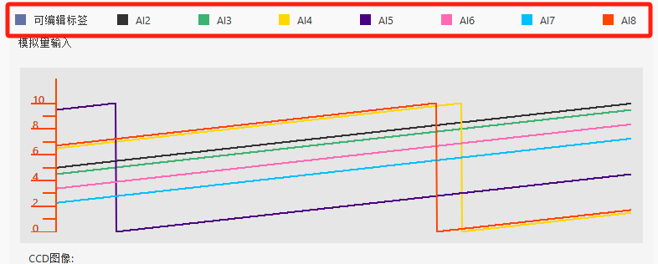

1.2.1 实时反馈界面


用于通过相机设备（CCD）进行图像采集、参数设置和实时显示。该类集成了图像采集的 UI 控件、CCD 相机管理类 CCD_camera 的调用接口、图像展示逻辑以及用户设置交互（如设置曝光、增益、窗口大小等）。它适用于需要通过 GUI 控制相机采集参数、查看拍照结果。

函数名 | 功能说明
__init__(self, DEBUG) | 初始化 UI 界面、绘图控件与相机对象，绑定控件事件和回调函数，执行参数同步。
setpara2(self) | 设置相机曝光与增益等参数，并自动拍照显示当前画面；非调试模式下执行设备写入。
setpara(self) | 根据 UI 上的参数（宽高、偏移）设置相机采集区域，并更新当前预览图像。
capture(self, updateshow=True, timedelay=0) | 触发相机拍照，采集图像，转换为 RGB 后按需显示；支持延迟拍照。
updateshow(self, rgb_image) | 将采集图像转换为 Qt 显示格式（QPixmap），并根据窗口缩放比显示在标签控件上。
change_select(self) | 当用户切换相机设备索引时，刷新设备状态，重新初始化选择状态。
change_state(self) | 控制选中相机设备的打开或关闭，并根据返回状态更新 UI 复选框状态。
enum(self) | 枚举系统中可用的 CCD 相机设备，并填充到下拉选择框中（通过设备序列号显示）。

KUKA通信及速度计算

参数设置

变量名称 | 含义
DEBUG | 是否调试模式
TEST_CCD_PATH | 调试CCD数据路径
ERROR_WARNING_FRAME | 错误或警告类别
LASER_POWER_VOLTAGE | 调试激光电压数据
FEEDING_RATE_VOLTAGE | 调试送粉电压数据
SPOT_VOLTAGE | 调试光斑电压数据
REAL_TIME_SPEED | 调试实时速度数据
配置在config.py文件

传感器型号
传感器 | 型号
工业相机 | MV-CA050-10GC
CCD相机 | acA1920-40gm
3D激光轮廓测量仪 | GTS-8096
机械臂 | KUKA
控制柜 | （V）KR C4

代码目录结构

001  002  003  004  005  006  007  008  009  010  011  012  013  014  015  016  017  018  019  020  021  022  023  024  025  026  027  028  029  030  031  032  033  034  035  036  037  038  039  040  041  042  043  044  045  046  047  048  049  050  051  052  053  054  055  056  057  058  059  060  061  062  063  064  065  066  067  068  069  070  071  072  073  074  075  076  077  078  079  080  081  082  083  084  085  086  087  088  089  090  091  092  093  094  095  096  097  098  099  100  101  102  103  104  105  106  107  108  109  110  111  112  113  114  115  116  117  118  119  120  121  122  123  124  125  126  127  128  129  130  131  132  133  134  135 | ├── UI/  │ ├── Cardpage/  │ │ ├── AIO_CCD_Table.py  │ │ ├── AIO_CCD_Table.ui  │ │ ├── DAM8888_dll.py//采集卡驱动  │ │ ├── DAM8888_widget.py  │ │ ├── DAM8888_widget.ui  │ │ ├── DIOwidget.py  │ │ ├── DIOwidget.ui  │ │ ├── QplotWidget.py  │ │ ├── Signal.py  │ │ ├── Two_widget_debug.py//采集卡控制 工艺更新界面  │ │ ├── __init__.py  │ │ ├── __pycache__/  │ │ ├── checkbtb.py  │ │ ├── icon/  │ │ ├── icon_rc.py  │ ├── CustomWidget/  │ │ ├── QLabelEditable.py  │ │ ├── QLabelEditablef.py  │ │ ├── QTreeWidgetv1.py  │ │ ├── __init__.py  │ │ ├── __pycache__/  │ ├── MyDialog.py  │ ├── XM_dialogs.py  │ ├── __init__.py  │ ├── __pycache__/  │ ├── config.py  │ ├── dialog2.py  │ ├── main_Pwindow.py  │ ├── main_viewer.py  │ ├── main_viewer.ui  │ ├── main_viewer_ui.py  │ ├── utils.py  ├── database/  │ ├── 数据库/  │ │ ├── 工艺库/  │ │ │ ├── 粉丝同送/  │ │ │ ├── 送丝/  │ │ │ ├── 送粉/  │ │ ├── 材料库/  │ │ │ ├── 钛合金/  │ │ │ ├── 铝合金/  │ │ ├── 模型库/  │ │ │ ├── 送丝/  │ │ │ │ ├── PINN/  │ │ │ │ │ ├── 二十/  │ │ │ │ ├── 热力耦合/  │ │ │ │ │ ├── tret/  │ │ │ │ ├── 熔池多相流/  │ │ │ │ │ ├── 324erre/  │ │ │ ├── 送粉/  │ │ │ │ ├── PINN/  │ │ │ │ │ ├── rwerf4/  │ │ │ │ ├── 热力耦合/  │ │ │ │ │ ├── 氛围/  │ │ ├── 程序库/  │ │ │ ├── 粉丝同送/  │ │ │ │ ├── L4P1-500-5/  │ │ │ ├── 送丝/  │ │ │ │ ├── L0P3-0-2/  │ │ │ │ ├── L1P1-2500-5/  │ │ │ │ ├── L5P0-0-0/  │ │ │ ├── 送粉/  │ │ │ │ ├── L1P4-2500-5/  │ │ │ │ ├── L2P10-2500-5/  │ │ ├── 设备库/  │ │ │ ├── 其他/  │ │ │ │ ├── 光斑电机/  │ │ │ │ │ ├── 光斑电机.txt  │ │ │ │ ├── 工控机/  │ │ │ │ │ ├── 工控机.txt  │ │ │ ├── 冷却/  │ │ │ │ ├── CW-5300激光头水冷器/  │ │ │ │ │ ├── CW-5300激光头水冷机.txt  │ │ │ │ ├── CW-8000激光器水冷器/  │ │ │ │ │ ├── CW-8000激光头水冷机.txt  │ │ │ ├── 气氛/  │ │ │ │ ├── 氩气瓶/  │ │ │ │ │ ├── 氩气瓶.txt  │ │ │ │ ├── 氮气瓶/  │ │ │ │ │ ├── 氮气瓶.txt  │ │ │ ├── 监控/  │ │ │ │ ├── CCD相机/  │ │ │ │ │ ├── CCD相机.txt  │ │ │ ├── 能量/  │ │ │ │ ├── 能量1/  │ │ │ │ │ ├── 设备描述.txt  │ ├── 项目库/  │ │ ├── wk/  │ │ │ ├── 分析预测/  │ │ │ ├── 材料及工艺/  │ │ │ ├── 沉积监控/  │ │ │ │ ├── 实时反馈/  │ │ │ │ ├── 沉积形貌/  │ │ │ │ ├── 熔池流动/  │ │ │ │ ├── 熔池温度/  │ │ │ │ ├── 熔池状态/  │ │ │ ├── 类型及设备/  │ │ │ ├── 项目程序/  ├── requirements.txt  ├── resource/  │ ├── Myicons/  │ ├── icon/  │ ├── images/  │ ├── models/  │ ├── valid/  │ │ ├── 1/  │ │ ├── 1-3/  │ │ ├── 2/  │ │ ├── 3/  │ │ ├── 4/  │ │ ├── 5/  │ │ ├── 6/  │ │ ├── 7/  │ │ ├── 8/  │ │ ├── 9/  ├── src/  │ ├── CCDControler.py  │ ├── __init__.py  │ ├── __pycache__/  │ ├── depositionMorphology.py  │ ├── kuka/  │ │ ├── Kuka__connector.py  │ │ ├── log.txt  │ │ ├── server.py  │ ├── molten_pool.py  │ ├── molten_pool2.py  ├── test.py  ├── tools/  │ ├── __init__.py  │ ├── generate_structure.py.py  ├── 图片/  进程已结束,退出代码0

